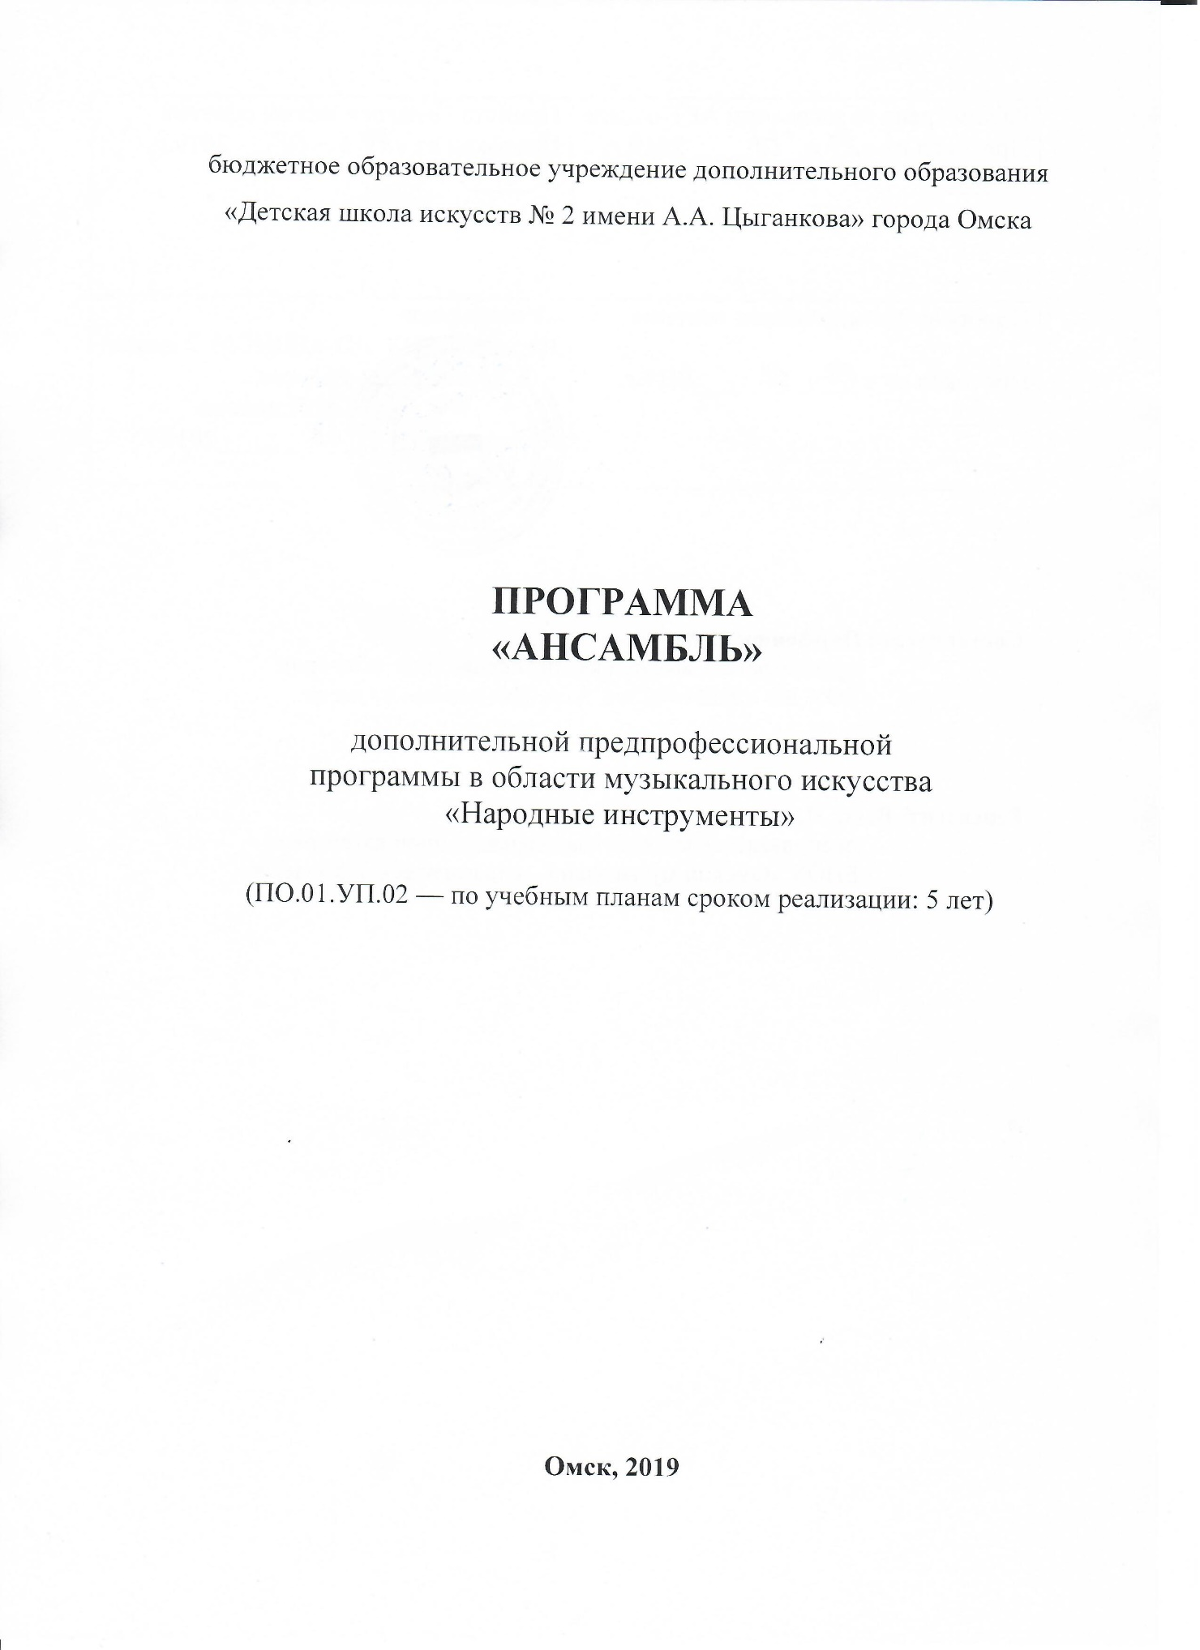

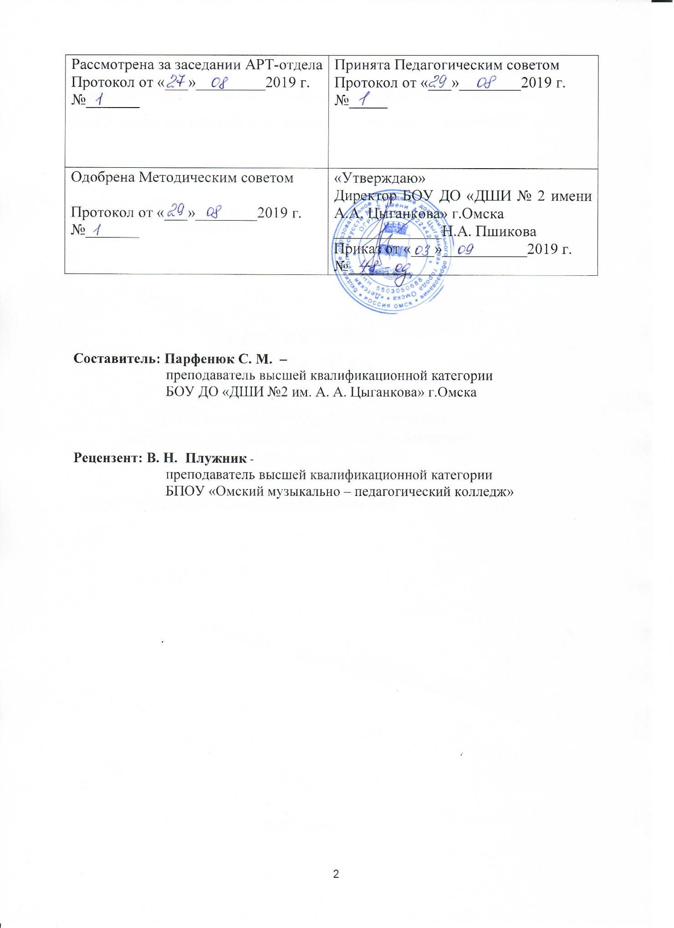

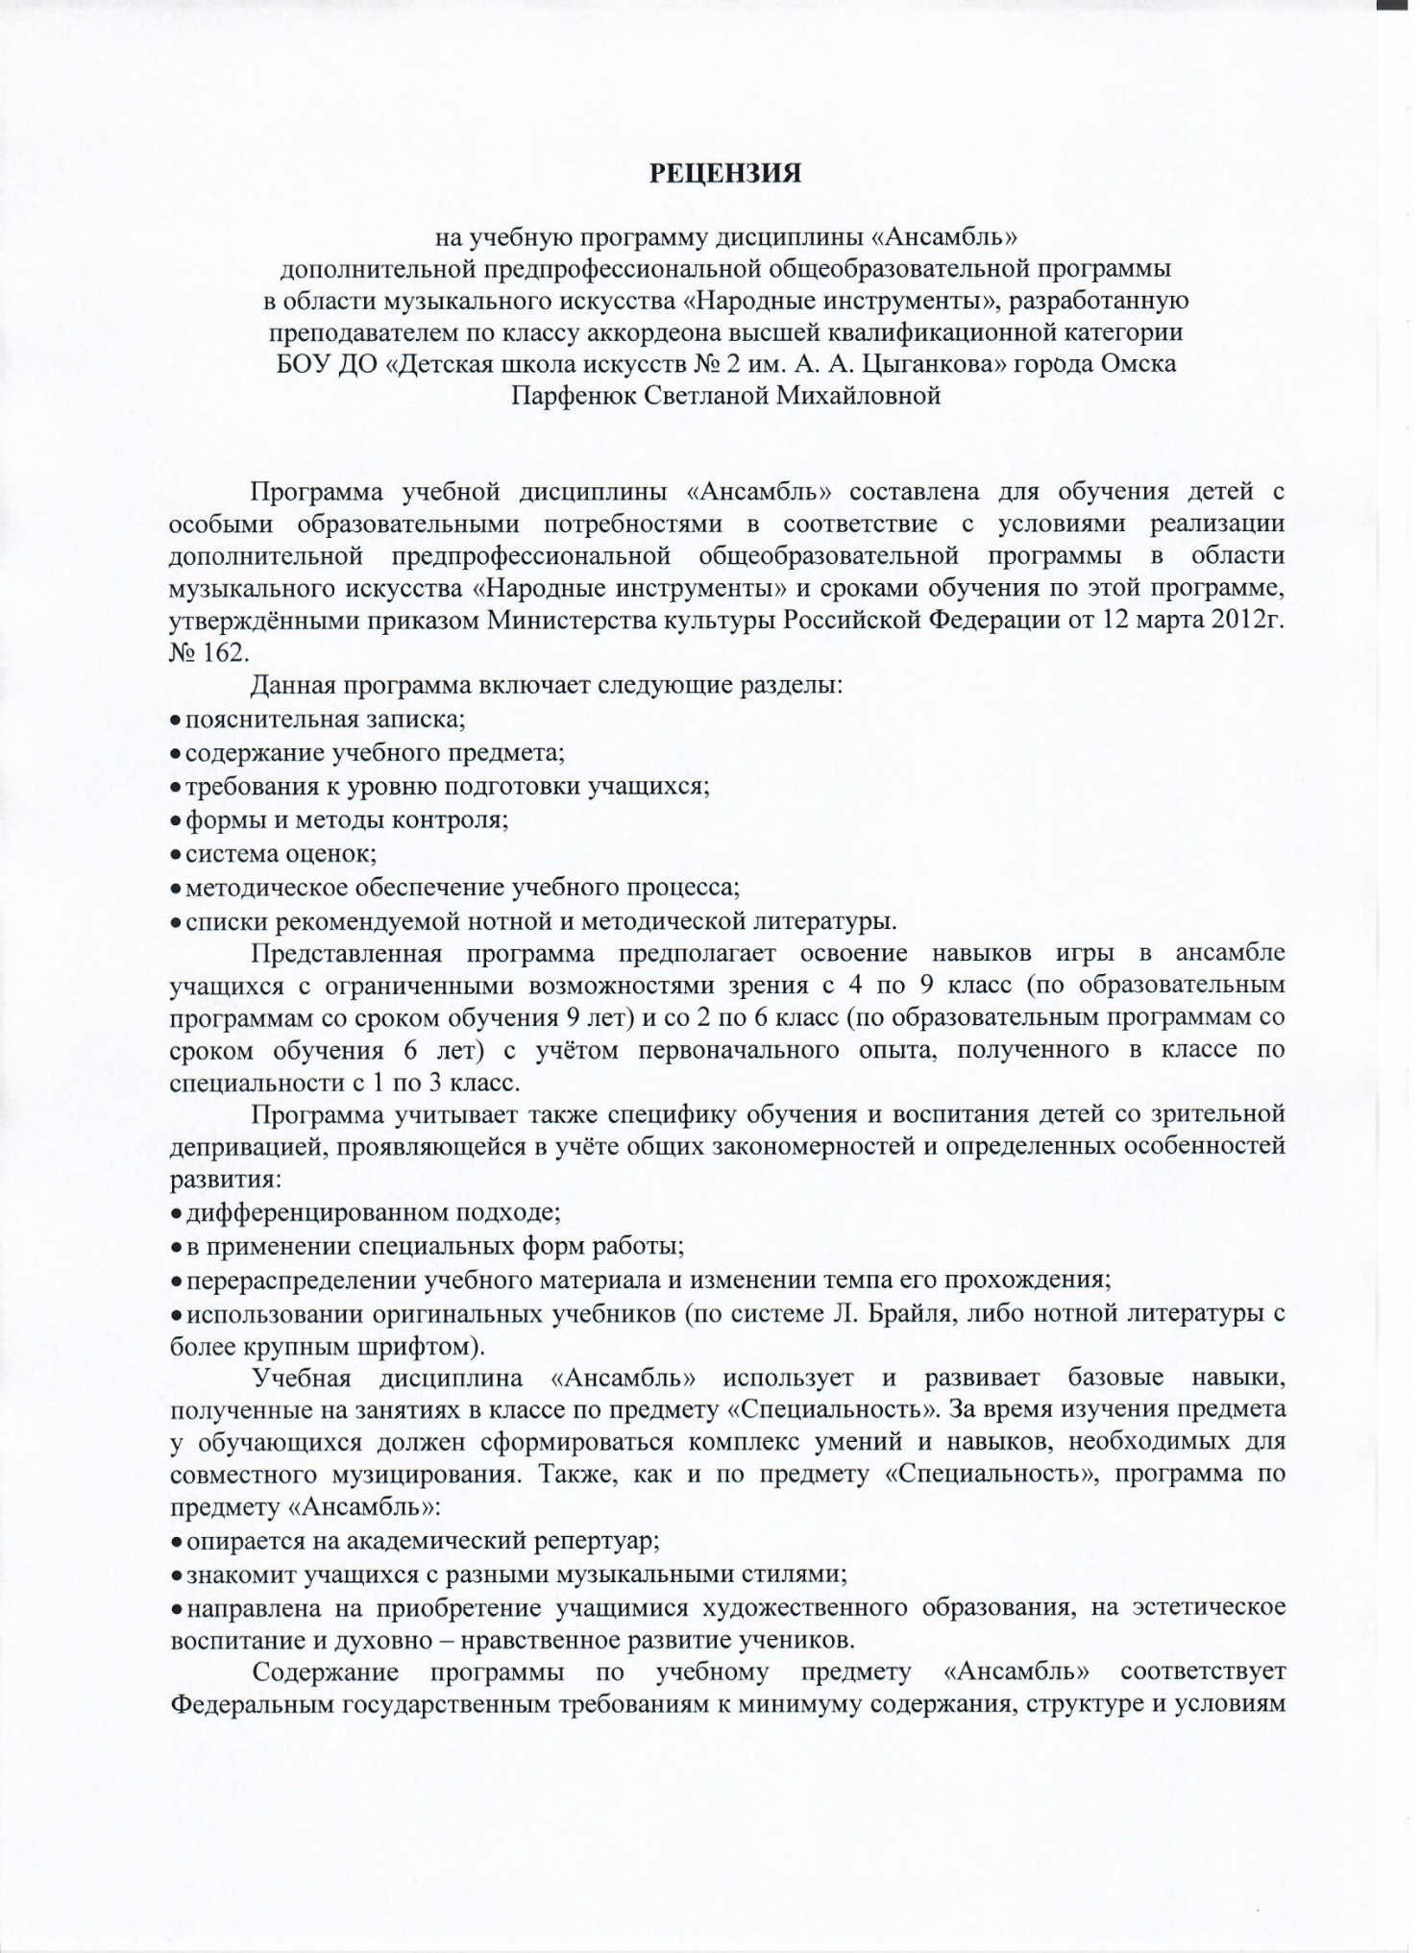

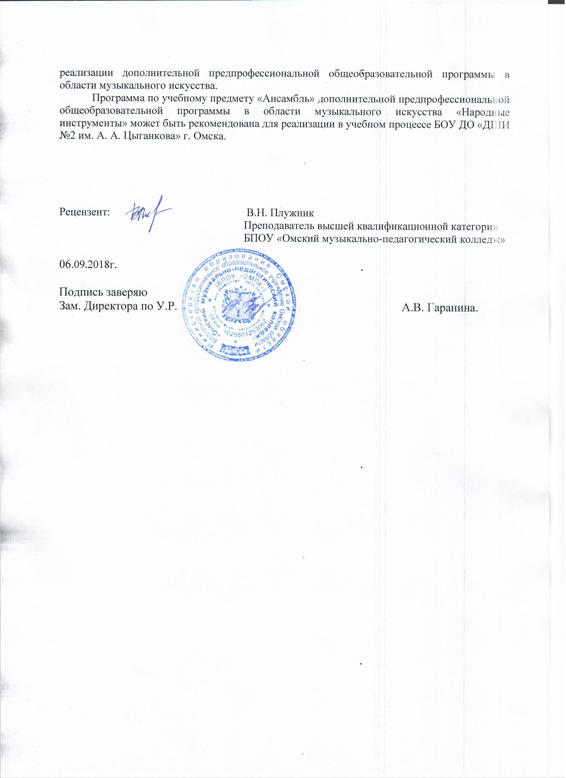

- Пояснительная записка

1. Характеристика учебного предмета, его место и роль в образовательном процессе
Программа учебного предмета «Ансамбль» разработана для обучения детей с особыми образовательными потребностями на основе и с учетом федеральных государственных требований к дополнительной предпрофессиональной общеобразовательной программе в области музыкального искусства «Народные инструменты».
В этой связи очень важно отметить, что занятия с учащимися с ограниченными возможностями здоровья по зрению имеют определенные особенности, поэтому и программные требования по отношению к таким детям требуют некоторой корректировки.
В первую очередь отметим, что специфика обучения и воспитания детей со зрительной депривацией проявляется в учёте общих закономерностей и определенных особенностей развития таких учащихся: опоре на здоровые силы; в дифференцированном подходе; в применении специальных форм работы, перераспределении учебного материала и изменении темпа его прохождения, использовании оригинальных учебников (по системе Л. Брайля, либо с более крупным шрифтом) и приборов. Процесс обучения игре на баяне и аккордеоне и музыкальное восприятие усложняют несовершенство Брайлевской нотописи, сложность нотного текста, раздельное написание парии правой и левой руки, отрывы рук от клавиатуры во время разучивания произведения, сложность запоминания нотного материала и т.д. Особое внимание необходимо обратить на создание определенных санитарно-гигиенических условий (в первую очередь – освещенность учебного помещения, а также более частые перерывы на отдых и расслабление в течение урока).
В общей системе профессионального музыкального образования значительное место отводится коллективным видам музицирования: ансамблю, оркестру.
Навыки коллективного музицирования формируются и развиваются на основе и параллельно с уже приобретенными знаниями в классе по специальности.
Учебный предмет «Ансамбль» направлен на приобретение детьми знаний, умений и навыков игры в ансамбле, получение ими художественного образования, а также на эстетическое воспитание и духовно- нравственное развитие ученика.
    - Срок реализации учебного предмета «Ансамбль»
Реализация данной программы осуществляется по 0,5 часа в неделю с 4 по 9 классы (по образовательным программам со сроком обучения 9 лет) и со 2 по 6 классы (по образовательным программам со сроком обучения 6 лет). Из вариативной части добавляются по 0,5 часа в неделю во 2, 3 классах (по образовательным программам со сроком обучения 9 лет).
3.Объем учебного времени, предусмотренный учебным планом образовательного учреждения на реализацию предмета «Ансамбль», включая часы из вариативной части учебного плана.

Срок обучения 9 лет: Таблица 1
Класс |  | 4-9классы
Максимальная учебная нагрузка (в часах) |  |  | 330
Количество часов на аудиторные занятия |  |  | 165
Количество часов на внеаудиторные занятия |  |  | 165

Срок обучения 6 лет: Таблица 2
Класс | 2-6классы | 2-6 классы
Максимальная учебная нагрузка (в часах) | 264
Количество часов на аудиторные занятия | 132
Количество часов на внеаудиторные занятия | 132

С целью подготовки обучающихся к контрольным урокам, зачетам, экзаменам, творческим конкурсам и другим мероприятиям проводятся консультации по усмотрению учебного заведения.
- Форма проведения учебных аудиторных занятий: мелкогрупповая (от 2 до 10 человек). Продолжительность урока – 40 минут.
- Цель и задачи учебного предмета
Цель:
  - развитие музыкально-творческих способностей учащихся на основе приобретенных ими знаний, умений и навыков в области ансамблевого исполнительства.
Задачи:
- стимулирование развития эмоциональности, памяти, мышления, воображения и творческой активности при игре в ансамбле;
- формирование у обучающихся комплекса исполнительских навыков, необходимых для ансамблевого музицирования;
- расширение кругозора учащихся путем ознакомления с ансамблевым репертуаром;
- решение коммуникативных задач (совместное творчество обучающихся разного возраста, влияющее на их творческое развитие, умение общаться в процессе совместного музицирования, оценивать игру друг друга);
- развитие чувства ансамбля (чувства партнерства при игре в ансамбле), артистизма и музыкальности;
- обучение навыкам самостоятельной работы, а также навыкам чтения с листа в ансамбле;
- приобретение обучающимися опыта творческой деятельности и публичных выступлений в сфере ансамблевого музицирования;
Учебный предмет «Ансамбль» неразрывно связан с учебным предметом «Специальность», а также со всеми предметами дополнительной предпрофессиональной общеобразовательной программы в области искусства «Народные инструменты».
Предмет «Ансамбль» расширяет границы творческого общения инструменталистов - народников. Занятия в ансамбле - накопление опыта коллективного музицирования, ступень для подготовки к игре в оркестре.
- Обоснование структуры учебного предмета:
Обоснованием структуры программы являются ФГТ, отражающие все аспекты работы преподавателя с учеником.
Программа содержит следующие разделы:
- сведения о затратах учебного времени, предусмотренного на освоение учебного предмета;
- распределение учебного материала по годам обучения;
- описание дидактических единиц учебного предмета;
- требования к уровню подготовки обучающихся;
- формы и методы контроля, система оценок;
- методическое обеспечение учебного процесса.
  - соответствие с данными направлениями строится основной раздел программы «Содержание учебного предмета».
- Методы обучения
Выбор методов обучения по предмету «Ансамбль» зависит от:
- возраста учащихся;
- их индивидуальных способностей;
- от состава ансамбля;
- от количества участников ансамбля.
Для достижения поставленной цели и реализации задач данного предмета
используются следующие методы обучения:
- словесный (рассказ, объяснение);
- метод показа;
- частично - поисковый (ученики участвуют в поисках решения поставленной
задачи).
Предложенные методы работы с ансамблем народных инструментов в рамках
предпрофессиональной образовательной программы являются наиболее продуктивными при реализации поставленных целей и задач учебного предмета и основаны на проверенных методиках и сложившихся традициях ансамблевого исполнительства на народных инструментах.
- Описание материально - технических условий реализации учебного предмета «Ансамбль»
Материально - техническая база образовательного учреждения должна соответствовать санитарным и противопожарным нормам, нормам охраны труда.
В образовательном учреждении с полной комплектацией учеников должно быть достаточное количество высококачественных народных инструментов, а также должны быть созданы условия для их содержания, своевременного обслуживания и ремонта.
Ансамбли могут быть составлены как из однородных инструментов, так и из различных групп инструментов, куда могут входить домра, баян, балалайка, гусли, гитара, а также ударные.
Инструментальный состав, количество участников в ансамбле могут варьироваться.
- Сведения о затратах учебного времени, предусмотренного на освоение учебного предмета «Ансамбль», на максимальную, самостоятельную нагрузку обучающихся и аудиторные занятия (включая часы из вариативной части учебного плана):
Срок обучения - 9 лет:
Аудиторные занятия: с 4 по 9 классы – 0,5 часа в неделю.
Самостоятельные занятия: с 4 по 9 класс – 1 час в неделю.
Срок обучения - 6 лет:
Аудиторные занятия: со 2 по 6 класс – 0,5 часа в неделю.
Самостоятельные занятия: со 2 по 6 класс – 1 час в неделю.
Объем времени на самостоятельную работу определяется с учетом сложившихся педагогических традиций и методической целесообразности.
Виды внеаудиторной работы:
- выполнение домашнего задания;
- подготовка к концертным выступлениям;
- посещение учреждений культуры (филармоний, театров, концертных залов и др.);
-участие обучающихся в концертах, творческих мероприятиях и культурно-просветительской деятельности образовательного учреждения и др.
Учебный материал распределяется по годам обучения - классам. Каждый класс имеет свои дидактические задачи и объем времени, предусмотренный для освоения учебного материала.
- Требования по годам обучения
  - ансамблевой игре так же, как и в сольном исполнительстве, требуются определенные музыкально-технические навыки владения инструментом, навыки совместной игры, такие, как:
- сформированный комплекс умений и навыков в области коллективного творчества - ансамблевого исполнительства, позволяющий демонстрировать в ансамблевой игре единство исполнительских намерений и реализацию исполнительского замысла;
- навыки по решению музыкально-исполнительских задач ансамблевого исполнительства, обусловленных художественным содержанием и особенностями формы, жанра и стиля музыкального произведения.
Срок обучения - 9 лет.
Годовые требования:
Четвёртый класс (0,5 часа в неделю)
В течение года ученики должны сыграть 4 пьесы:
Конец октября - контрольный урок -1 пьеса по нотам,
Середина декабря - контрольный урок -1 пьеса наизусть,
Начало марта - контрольный урок - 1 пьеса по нотам,
Начало апреля - зачет -1 пьеса наизусть.
Примерный перечень музыкальных произведений, рекомендуемых для исполнения:
- В. Шаинский. Песенка о кузнечике.
- В. Шаинский. Улыбка.
- И. Иорданский. Песенка про чибиса.
- Полька трёхсторонка. Обр. А. Головко.
- Висла. Польская народная песня.
- Болгарская народная песня, Обр. В. Бортянкова.
- Эй, пляши девчонка. Чешская народная полька.
- Перепёлочка. Белорусская народная песня.
- Ю. Шишаков. Песенка.
10.Б. Асафьев. Танец.
11.Р. Паулс, Колыбельная.
12.А. Корчевой. Веснянка.
13.Перевоз Дуня держала, Русская народная песня.
14.А я сам. Украинская народная песня.
15.Казачок. Белорусский народный танец.
16.Юла. Молдавский народный танец.
17.Весёлый сапожник. Польская народная песня.

Пятый класс (0,5 часа в неделю)
В течение года ученики должны сыграть 4 пьесы:
Конец октября - контрольный урок - 1 пьеса по нотам,
Середина декабря - контрольный урок - 1 пьеса наизусть,
Начало марта - контрольный урок - 1 пьеса по нотам,
Начало апреля - зачет - 1 пьеса наизусть.
Примерный перечень музыкальных произведений, рекомендуемых для исполнения:
- Перевоз Дуня держала. Русская народная песня.
- Кукушечка, Польская народная песня.
- Мэрунцика. Молдавская народная песня.
- Танцуй. Словацкая народная песня.
- А. Булахов. Тройка.
- А. Доренский. Родные напевы.
- В. Баканов. Грустная песенка.
- Н. Чайкин. Вальс.
- Ой, мой милый вареничков хочэ. Украинская народная песня.
- Засвистали казаченьки. Украинская народная песня.

Шестой класс (0,5 часа в неделю)
В течение года ученики должны сыграть 5 пьес:
Конец октября - контрольный урок - 1 пьеса по нотам,
Середина декабря - зачет - 1 пьеса наизусть,
Начало марта - контрольный урок - 2 пьесы по нотам,
Начало апреля - зачет -1 пьеса наизусть.
Примерный перечень музыкальных произведений, рекомендуемых для исполнения:
- И. С. Бах. Хорал №14.
- И. С. Бах. Хорал № 15.
- И. С. Бах. Ария. До мажор.
- А. Доренский. Мамин вальс.
- Е. Попов. Над окошком месяц.
- В. Баканов. Сказочный танец.
- В. Баканов. Ноктюрн.
- А. Доренский. Весѐлое настроение.
- Р. Паулс. Юбилейная.
10.А. Гречанинов. Мазурка.
11.В. Моцарт. Менуэт.
12.Ах, улица широкая. Русская народная песня.

Седьмой класс (0,5 часа в неделю)
В течение года ученики должны сыграть 5 пьес:
Конец октября - контрольный урок -1 пьеса по нотам,
Середина декабря - зачет -1 пьеса наизусть,
Начало марта - контрольный урок - 2 пьесы по нотам,
Начало апреля - зачет -1 пьеса наизусть.
Примерный перечень музыкальных произведений, рекомендуемых для исполнения:
- Ехали козаки. Украинская народная песня.
- Час да по часу. Народная песня.
- Баварский вальс. Немецкий народный танец.
- Х. Лук. Сказка.
- Р. Леденёв. Песня.
- В. Андреев. Вальс.
- М. Жарр. Мелодия.
- Б. Тихонов. Шутка.
- Д. Самойлов. Песня над рекой.
- В. Соловьёв – Седой «На солнечной поляночке»
- р. н. п. «Пойду ль я, выйду ль я» в обр. Павина
- Е. Дога «Парижский каскад» в обр. В. Ушакова

Восьмой класс (0,5 часа в неделю)
В течение года ученики должны сыграть 6 пьес:
Конец октября - контрольный урок - 2 пьесы по нотам,
Середина декабря - зачет - 1 пьеса наизусть,
Начало марта - контрольный урок - 2 пьесы по нотам,
Начало апреля - зачет -1 пьеса наизусть.
Примерный перечень музыкальных произведений, рекомендуемых для исполнения:
- М. Щиглев. Давайте петь канон.
- А. Доренский. Прелюдия.
- Д. Самойлов. Полифонические миниатюры №4, №5, №6.
- П. Мориа. Менуэт.
- М. Шмитц. Микки – Маус.
- И. С. Бах. Хорал соль минор.
- И. С. Бах. Песня ми минор.
- В. Иванов. Прелюдия.
- Вильсон, Вершюрен «Французский аккордеон»
- Е. Дербенко «За селом»
- Е. Дербенко «Сельский вечерок».

Девятый класс (0,5 часа в неделю)
В течение года ученики должны сыграть 6 пьес:
Конец октября - контрольный урок - 2 пьесы по нотам,
Середина декабря - зачет -1 пьеса наизусть,
Начало марта - контрольный урок - 1 пьеса по нотам,
Начало апреля - экзамен-2 пьесы наизусть.
Примерный перечень музыкальных произведений, рекомендуемых для исполнения:
- А. Бызов. Казаки. Обработка песни братьев Покрасс.
- Распрягайте хлопцы коней. Украинская народная песня.
- Саратовские переборы.
- Фантазия на украинские темы «Бандура» и «Частушка».
- Вариации на тему русской народной песни «Не будите меня молоду».
- В. Баканов. Сюита в народном стиле.
- Блантер «Катюша» - трио.
- М. Товпеко «Травушка – муравушка».
- «Саратовские переборы» обр. И. Тихонова и В. Кузнецова.
- Пеппино Принсипе «В круге вальса».
- Э. Каррара «Вальс для Дэдди».
- Шапкин «Фантазия на тему песни Аверкина «На побывку едет»».

Срок обучения - 6 лет.
Годовые требования:
Второй класс (0,5 часа в неделю):
В течение года ученики должны сыграть 4 пьесы:
Конец октября - контрольный урок - 1 пьеса по нотам,
Середина декабря - контрольный урок - 1 пьеса наизусть,
Начало марта - контрольный урок - 1 пьес по нотам,
Начало апреля - зачет - 1 пьеса наизусть.
Примерный перечень музыкальных произведений, рекомендуемых для исполнения:
- Д. Кабалевский. Труба и барабан.
- С. Ляховицкая, Л. Баренбойм. Двое поют.
- С. Вольфензон. Часики.
- Белочка. Русская народная песня.
- На горе-то калина. Русская народная песня. Обр. Д. Самойлова.
- Дивчина кохана. Украинская народная песня. Обр. Д. Самойлова.
- Цвитэ тэрэн. Украинская народная песня. Обр. А. Головко.
- М Глинка. Полька (12).
- Е. Ботяров. Песня в полях (10).
- В. Мотов. Весёлый танец (5).
- В. Локтев. Топотушки (4).
- В. Шаинский. Песенка о кузнечике (6).
- И. Иорданский. Песенка про чибиса (6).
- Перепёлочка. Белорусская народная песня.
15.Весёлый сапожник. Польская народная песня (30).

Третий класс (0,5 часа в неделю):
В течение года ученики должны сыграть 4 пьесы:
Конец октября - контрольный урок -1 пьеса по нотам,
Середина декабря - контрольный урок - 1 пьеса наизусть,
Начало марта - контрольный урок - 1 пьес по нотам,
Начало апреля - зачет -1 пьеса наизусть.
Примерный перечень музыкальных произведений, рекомендуемых для исполнения:
- В. Шаинский. Улыбка.
- Полька трёхсторонка. Обр. А. Головко.
- Висла. Польская народная песня.
- Болгарская народная песня, Обр. В. Бортянкова.
- Эй, пляши девчонка. Чешская народная полька.
- Ю. Шишаков. Песенка.
6. Б. Асафьев. Танец.
7. Р. Паулс, Колыбельная.
- А. Корчевой. Веснянка.
- Перевоз Дуня держала, Русская народная песня.
- А я сам. Украинская народная песня.
- Казачок. Белорусский народный танец.
- Юла. Молдавский народный танец.
- Кукушечка, Польская народная песня.
- Мэрунцика. Молдавская народная песня.
- Танцуй. Словацкая народная песня.
- А. Булахов. Тройка.
- А. Доренский. Родные напевы.
- В. Баканов. Грустная песенка.
- Н. Чайкин. Вальс.
- Ой, мой милый вареничков хочэ. Украинская народная песня.
- Засвистали казаченьки. Украинская народная песня.

Четвёртый класс (0,5 часа в неделю):
В течение года ученики должны сыграть 5 пьес:
Конец октября - контрольный урок - 1 пьеса по нотам,
Середина декабря - контрольный урок - 1 пьеса наизусть,
Начало марта - контрольный урок - 2 пьесы по нотам,
Начало апреля - зачет -1 пьеса наизусть.
Примерный перечень музыкальных произведений, рекомендуемых для исполнения:
- И. С. Бах. Хорал №14.
- И. С. Бах. Хорал № 15.
- И. С. Бах. Ария. До мажор.
- А. Доренский. Мамин вальс.
- Е. Попов. Над окошком месяц.
- В. Баканов. Сказочный танец.
- В. Баканов. Ноктюрн.
- А. Доренский. Весёлое настроение.
- Р. Паулс. Юбилейная.
10.А. Гречанинов. Мазурка.
11.В. Моцарт. Менуэт.
12.Ах, улица широкая. Русская народная песня.

Пятый класс (0,5 часа в неделю):
В течение года ученики должны сыграть 5 пьес:
Конец октября - контрольный урок - 1 пьеса по нотам,
Середина декабря - контрольный урок - 1 пьеса наизусть,
Начало марта - контрольный урок - 2 пьесы по нотам,
Начало апреля - зачет -1 пьеса наизусть.
Примерный перечень музыкальных произведений, рекомендуемых для исполнения:
- М. Щиглев. Давайте петь канон.
- А. Доренский. Прелюдия.
- Д. Самойлов. Полифонические миниатюры №4, №5, №6.
- П. Мориа. Менуэт.
- М. Шмитц. Микки – Маус.
- И. С. Бах. Хорал соль минор.
- И. С. Бах. Песня ми минор.
- В. Иванов. Прелюдия.
- Ехали козаки. Украинская народная песня.
- Час да по часу. Народная песня.
11.Баварский вальс. Немецкий народный танец.
12.Х. Лук. Сказка.
13.Р. Леденёв. Песня.
14.В. Андреев. Вальс.
15.М. Жарр. Мелодия.
16.Б. Тихонов. Шутка.
17.Д. Самойлов. Песня над рекой.

Шестой класс (0,5 часа в неделю):
В течение года ученики должны сыграть 5 пьес:
Конец октября - контрольный урок - 1 пьеса по нотам,
Середина декабря - контрольный урок - 1 пьеса наизусть,
Начало марта - контрольный урок - 2 пьесы по нотам,
Начало апреля - зачет - 1 пьеса наизусть.
Примерный перечень музыкальных произведений, рекомендуемых для исполнения:
- К. Стенгач-С. Лихачёв. Галоп.
- А. Шалаев. Весёлые часы.
- В. Мотов. Полька.
4 В. Баканов. Скерцино.
5.И. Дунаевский. Школьный вальс.
- Д. Тухманов. День победы.
- А. Бызов. Казаки. Обработка песни братьев Покрасс.
- Распрягайте хлопцы коней. Украинская народная песня.
- Саратовские переборы.
10.Фантазия на украинские темы «Бандура» и «Частушка».
11.Вариации на тему русской народной песни «Не будите меня молоду».
12.В. Баканов. Сюита в народном стиле.

III. Требования к уровню подготовки обучающихся
Результатом освоения программы является приобретение обучающимися следующих знаний, умений и навыков в области ансамблевого исполнительства:
- развитие интереса у обучающихся к музыкальному искусству в целом;
-реализацию в ансамбле индивидуальных практических навыков игры на
инструменте, приобретенных в классе по специальности;
-приобретение особых навыков игры в музыкальном коллективе (ансамбль, оркестр);
- развитие навыка чтения нот с листа;
- развитие навыка транспонирования, подбора по слуху;
- знание репертуара для ансамбля;
-наличие навыков репетиционной, концертной работы в качестве члена музыкального коллектива;
-повышение мотивации к продолжению профессионального обучения на инструменте.

IV. Формы и методы контроля, система оценок
- Аттестация: цели, виды, форма, содержание
Основными видами контроля успеваемости являются:
- текущий контроль успеваемости учащихся
- промежуточная аттестация
- итоговая аттестация
Каждый вид контроля имеет свои цели, задачи, формы.
Текущий контроль направлен на поддержание учебной дисциплины, выявление отношения к предмету, на ответственную организацию домашних занятий, имеет воспитательные цели, может носить стимулирующий характер. Текущий контроль осуществляется регулярно преподавателем, оценки выставляются в журнал и дневник учащегося.

При оценивании учитывается:
- отношение ребенка к занятиям, его старания и прилежность;
- качество выполнения предложенных заданий;
- инициативность и проявление самостоятельности как на уроке, так и во время домашней работы;
- темпы продвижения.
На основании результатов текущего контроля выводятся четверные оценки.
Особой формой текущего контроля является контрольный урок, который проводится преподавателем, ведущим предмет.
Промежуточная аттестация определяет успешность развития учащегося и степень освоения им учебных задач на определенном этапе. Наиболее распространенными формами промежуточной аттестации являются контрольные уроки, проводимые с приглашением комиссии, зачеты, академические концерты, технические зачеты, экзамены.
Каждая форма проверки (кроме переводного экзамена) может быть как дифференцированной (с оценкой), так и недифференцированной.
При оценивании обязательным является методическое обсуждение, которое должно носить рекомендательный, аналитический характер, отмечать степень освоения учебного материала, активность, перспективы и темп развития ученика.
Участие в конкурсах может приравниваться к выступлению на академических концертах и зачетах.
Переводной экзамен проводится в конце каждого учебного года, определяет качество освоения учебного материала, уровень соответствия с учебными задачами года.
Контрольные уроки и зачеты в рамках промежуточной аттестации проводятся в конце учебных полугодий в счет аудиторного времени, предусмотренного на предмет «Ансамбль». Экзамены проводятся за пределами аудиторных учебных занятий, то есть по окончании проведения учебных занятий в учебном году, в рамках промежуточной (экзаменационной) аттестации.
К экзамену допускаются учащиеся, полностью выполнившие все учебные задания. По завершении экзамена допускается его пересдача, если обучающийся получил неудовлетворительную оценку. Условия пересдачи и повторной сдачи экзамена определены в локальном акте образовательного учреждения «Положение о текущем контроле знаний и промежуточной аттестации обучающихся».
- Критерии оценок
Для аттестации обучающихся создаются фонды оценочных средств, которые включают в себя методы контроля, позволяющие оценить приобретенные знания, умения и навыки. По итогам исполнения программы на зачете, академическом прослушивании или экзамене выставляется оценка по пятибалльной шкале:
Таблица 4
Оценка | Критерии оценивания выступления
5 («отлично») | технически качественное и художественно осмысленное исполнение, отвечающее всем требованиям на данном этапе обучения
4 («хорошо») | отметка отражает грамотное исполнение с небольшими недочетами (как в техническом плане, так и в художественном)
3 («удовлетворительно») | исполнение с большим количеством недочетов, а именно: недоученный текст, слабая техническая подготовка, малохудожественная игра, отсутствие свободы игрового аппарата и т.д.
2 («неудовлетворительно») | комплекс недостатков, причиной которых является отсутствие домашних занятий, а также плохой посещаемости аудиторных занятий
«зачет» (без отметки) | отражает достаточный уровень подготовки и исполнения на данном этапе обучения.
Согласно ФГТ, данная система оценки качества исполнения является основной.
Фонды оценочных средств призваны обеспечивать оценку качества приобретенных выпускниками знаний, умений и навыков, а также степень готовности учащихся выпускного класса к возможному продолжению профессионального образования в области музыкального искусства.

V. Методическое обеспечение учебного процесса

1. Методические рекомендации педагогическим работникам
Согласно учебному плану, как в обязательной, так и в вариативной части объем самостоятельной нагрузки по предмету «Ансамбль» составляет 1 час в неделю.
Педагогу по ансамблю можно рекомендовать частично составить план занятий с учетом времени, отведенного на ансамбль для индивидуального разучивания партий с каждым учеником. На начальном этапе в ансамблях из трех и более человек рекомендуется репетиции проводить по два человека, умело сочетать и чередовать состав. Также можно предложить использование часов, отведенных на консультации, предусмотренные учебным планом. Консультации проводятся с целью подготовки учеников к контрольным урокам, зачетам, экзаменам, творческим конкурсам и другим мероприятиям, по усмотрению учебного заведения.
Допустимо участие в одном ансамбле учеников разных классов: младшие - средние, средние - старшие (в данном случае педагогу необходимо распределить партии в зависимости от степени подготовленности учеников), а также: педагог и ученик (учитель и ученик) с целью повышения роста творческого потенциала учащихся, развития их творческих способностей, совершенствования исполнительского мастерства, популяризации инструментального жанра музыкального искусства.
В целях расширения музыкального кругозора и развития навыков чтения нот с листа желательно знакомство учеников с большим числом произведений, не доводя их до уровня концертного выступления.
На начальном этапе обучения важнейшим требованием является ясное понимание учеником своей роли и значения своих партий в исполняемом произведении в ансамбле.
Педагог должен обращать внимание на правильное звукоизвлечение, сбалансированную динамику, штриховую согласованность, ритмическую слаженность и четкую, ясную схему формообразующих элементов.
При выборе репертуара для различных по составу ансамблей педагог должен стремиться к тематическому разнообразию, обращать внимание на сложность материала, ценность художественной идеи, качество инструментовок и переложений для конкретного состава, а также на сходство диапазонов инструментов, на фактурные возможности данного состава. Грамотно составленная программа, профессионально, творчески выполненная инструментовка - залог успешных выступлений.
В звучании ансамбля немаловажным моментом является размещение исполнителей (посадка ансамбля). Оно должно исходить от акустических особенностей инструментов, от необходимости музыкального контактирования между участниками ансамбля.
2. Рекомендации по организации самостоятельной работы обучающихся
Учащийся должен тщательно выучить свою индивидуальную партию, обращая внимание не только на нотный текст, но и на все авторские указания, после чего следует переходить к репетициям с партнером по ансамблю. После каждого урока с преподавателем ансамбль необходимо вновь репетировать, чтобы исправить указанные преподавателем недостатки в игре. Желательно самостоятельно ознакомиться с партией другого участника ансамбля. Важно, чтобы партнеры по ансамблю обсуждали друг с другом свои творческие намерения, согласовывая их друг с другом. Следует отмечать в нотах ключевые моменты, важные для достижения наибольшей синхронности звучания, а также звукового баланса между исполнителями.

VI. Список рекомендуемой учебной и методической литературы

Учебная литература для ансамблей баянов, аккордеонов:
- Аккордеон в музыкальной школе 1-3 классы ДМШ. Сост. В. Мотов, Г. Шахов. Москва, Кифара, 2002 год
- Аккордеон в музыкальной школе 3-5 классы ДМШ. Сост. В. Мотов, Г. Шахов. Москва, Кифара, 2008 год.
- Аккордеон в музыкальной школе 5-7 классы ДМШ. Сост. В. Мотов, Г. Шахов. Москва, Кифара, 2005 год.
- Альбом баяниста и аккордеониста. Ансамбли для детей и юношества. Сост. В. Баканов.
г. Жуковский, изд-во «Дека-ВС», 2008 год.
- Ансамбли 1-3 классы ДМШ. Сост. В. Мотов, Г. Шахов. Москва, Кифара, 1998 год.
- Ансамбли 1-3 классы ДМШ. Сост. Д. Самойлов. Москва, Кифара, 1998год.
- Ансамбли для баянов и аккордеонов. Сост. Р. Гричухина. С.-П., Композитор, 2004.
- Ансамбли для баянистов и аккордеонистов. Вып. 1, тетрадь 5. Сост. В. Баканов. Москва, Дека-ВС, 2008 год.
- Баян в музыкальной школе 1-3 классы ДМШ. Сост. В. Мотов, Г. Шахов. Москва, Кифара, 2008 год.
- Баян в музыкальной школе 3-5 классы ДМШ. Сост. Д. Самойлов. Москва, Кифара, 2005 год.
11.Золотая библиотека. Ансамбли для баяна и аккордеона. Вып. 2, тетрадь 5 Сост. В. Баканов. Москва, Дека-ВС, 2008 год.
12.Играй, гармонь Кубанская. Вып. 1. Краснодар, Эоловы струны, 2006 год.
13.Играй, гармонь Кубанская. Вып. 2. Краснодар, Эоловы струны, 2006 год.
14.Играй, гармонь Кубанская. Вып. 3. Краснодар, Эоловы струны, 2006 год.
15.Играй мой баян. Вып. 5. Сост. А. Абрамов. Москва, Воениздат, 1958 год.
16.Играй мой баян, Вып. 7. Сост. А. Абрамов. Москва, Воениздат, 1958 год.
17.Карнавал в Венеции. Сост. В. Баканов. Жуковский, Дека-ВС, 2007 год.
18.Концертные пьесы для ансамбля народных инструментов в ДМШ, муз. училищах и вузах. Сост. В. Круглов. М., 2002.
19.Маленький виртуоз. Сост. А. Корчевой. Омск, 1997 год.
20.Музыка для детей. Педагогический репертуар баяниста 2-3 классы ДМШ. Вып. 2. Сост. А. Доренский. Р.-Дону, Феникс, 1998 год.
21.Муз. миниатюры для дуэта баянистов. Средние классы муз. школы. С.-П., Композитор, 2003.
22.Пьесы для ансамблей. Выпуск 1. Сост. С. Лихачёв, В. Ушаков. С.-Петербург, Композитор, 2002 год.
23.Пьесы для ансамбля аккордеонистов. Сост. Р. Бажилин. Москва, Изд -во. В. Катанского, 2000 год.
24.Пьесы для ансамбля аккордеонистов. Вып.2. Сост. Лихачёв. С.-П. Композитор, 2002.
25.Репертуар ансамбля баянистов. Сост. С. Рубинштейн. Москва, Профиздат,1966 год.
26.Репертуар для ансамбля русских народных инструментов. Выпуск 8. Сост. В. Блок. Москва, Музыка, 1967 год.
27.Современная российская классика в переложении ансамбля и оркестров. Сост. Мю Попов. М., «Крипто-логос», 1996.
28.Французский сувенир. Сост. В. Баканов. Жуковский, Дека-ВС, 2008 год.
29.Хрестоматия аккордеониста 1-2 классы ДМШ. Сост. В. Гусев. Москва, Музыка, 1991год.
30.Хрестоматия баяниста 1-2 классы ДМШ. Сост. А. Крылоусов. Москва, Музыка, 1997 год.
31.Хрестоматия баяниста 3-4 классы ДМШ. Сост. В. Грачѐв. Москва, Музыка, 1989 год.
32.Хрестоматия для ансамблей аккордеонистов. Сост. Г. Бойцова. Москва, Музыка, 1989 год.
33.Хрестоматия для ансамблей аккордеонов ДМШ. Сост. Г. Бойцова. М., Музыка, 1999.

34.Хрестоматия для ансамбля баянистов 2-5 классы ДМШ. Сост. А. Крылоусов. Москва, Музыка, 1999 год.
35.Хрестоматия для баяна 5 класс ДМШ. Выпуск 6. 6-7 классы ДМШ. Сост. Р. Гричухина, М. Лихачѐв. С.-Петербург, Композитор, 2009 год.
36.Хрестоматия педагогический репертуар для баяна 1-2 классы ДМШ. Сост. А. Онегин. Москва, Музыка, 1963 год.
37.Хрестоматия педагогический репертуар для баяна 5 класс ДМШ. Сост. В. Горохов, А. Онегин. Москва, Музыка,1969 год.

Список рекомендуемой методической литературы:
- Акимов Ю. Кузовлёв В. О проблеме сценического самочувствия исполнителя – баяниста. Баян и баянисты. Вып. 4. М., 1978.
- Баренбойм Л. Путь к музицированию. Л., 1973.
- Баян и баянисты. Вып. 1, 3, 4, 5, 7. Сост. Акимов Ю.
- Бонаков В. Творческий портрет. Размышления об исполнительстве. М., 1999.
- Браудо И. Артикуляция. Л., 1973.
- Варфоломос А. Музыкальная грамота для баянистов и аккордеонистов. М.,1965.
7. Гаврилов Л. Работа над музыкальным произведением. М., 1981.
8. Говорушко П. Об основах развития исполнительских навыков баяниста. Методика обучения игре на народных инструментах. Л., 1975.
9.Заикин А. Проблемы метроритма в исполнительской практике.
10.Максимов В. Баян. Основы исполнительства и педагогике. С. – П., 2004.
11.Мирек А. Из истории аккордеона и баяна.
12.Мотов В., Шахов Г. Развитие навыков подбора аккомпанемента по слуху. М., 2002.
13. Новосёлов А. С. «Играем с удовольствием». Пьесы для баяна и аккордеона (CD с фонограммами), г. Омск. 2010 г.
14.«Нотная тетрадь аккордеониста» 1 класс. Составитель О.Н. Каргальская, редактор по
Л. Брайлю В. П. Савин. 2013г.
15.«Нотная тетрадь аккордеониста» 2 класс. Составитель О.Н. Каргальская, редактор по
Л. Брайлю В. П. Савин. 2014г.
16.«Нотная тетрадь аккордеониста» 3 класс. Составитель О.Н. Каргальская, редактор по
Л. Брайлю В. П. Савин. 2015г.
17.«Нотная тетрадь аккордеониста» 4 класс. Составитель О.Н. Каргальская, редактор по
Л. Брайлю В. П. Савин. 2016г.
18. «Нотная тетрадь аккордеониста» 6-7 класс. Составитель С. М. Парфенюк, редактор по
Л. Брайлю В. П. Савин. 2018г.
19. Сурков. А., Плетнёв В. Переложение музыкальных произведений для готово-выборного баяна. 1977.
20. Шаров О. Аккордеонно-баянное исполнительство.
21. Шульпяков О. Работа над художественным произведением и формирование музыкального мышления, М., 2005.

